**[Памятка об ответственности за незаконное культивирование наркосодержащих растений](https://udmunicipal.ru/%D0%BD%D0%BE%D0%B2%D0%BE%D1%81%D1%82%D0%B8/468/)**

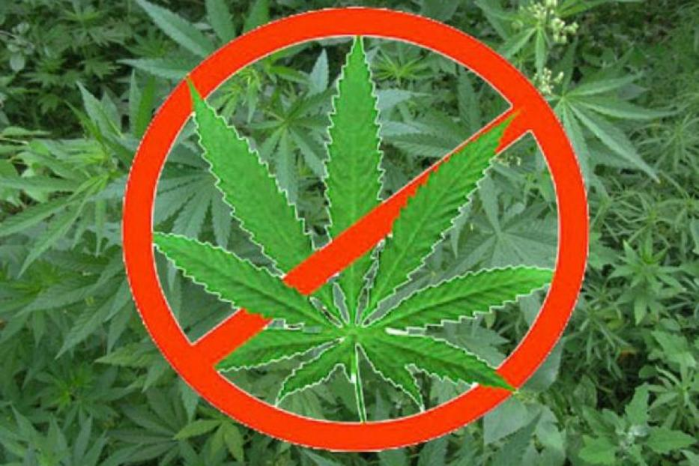

  Вред, наносимый наркотиками, чрезвычайно велик – от них страдает все общество в целом. Одним из факторов, негативно влияющих на наркоситуацию, является произрастание наркосодержащих растений на приусадебных участках граждан, а также на территории хозяйствующих субъектов.

**ПОМНИТЕ, ЧТО ЗАКОНОДАТЕЛЬСТВО РОССИЙСКОЙ ФЕДЕРАЦИИ ПРЕДУСМАТРИВАЕТ АДМИНИСТРАТИВНУЮ И УГОЛОВНУЮ ОТВЕТСТВЕННОСТЬ ЗА НЕЗАКОННОЕ КУЛЬТИВИРОВАНИЕ НАРКОСОДЕРЖАЩИХ РАСТЕНИЙ!**

**Руководствуясь статьей 10.5.1. КоАП РФ «Незаконное культивирование растений, содержащих наркотические средства или психотропные вещества либо их прекурсоры», ст. 231 УК РФ «Незаконное культивирование растений, содержащих наркотические средства или психотропные вещества либо их прекурсоры», ст. 14 Конвенции ООН «О борьбе против незаконного оборота наркотических средств и психотропных веществ».**

**Действующим законодательством предусмотрена уголовная ответственность за незаконное выращивание и культивирование запрещённых к возделыванию растений, содержащих наркотические вещества и административная ответственность за непринятие мер по уничтожению дикорастущих растений, включенных в перечень наркотических средств и дикорастущей конопли.**

**Непринятие землевладельцем или землепользователем мер по уничтожению дикорастущих растений, включенных в Перечень наркотических средств, психотропных веществ и их прекурсоров, подлежащих контролю в Российской Федерации, и дикорастущей конопли после получения официального предписания уполномоченного органа – влечет наложение административного штрафа.**

**В связи с этим, напоминаем Вам о недопустимости культивирования наркосодержащих растений, а также о необходимости уничтожения очагов дикорастущей конопли и опийного мака на своих приусадебных участках.**

Администрация

муниципального образования

«Ташлинский сельсовет»